**Mój ulubiony zwierzak – PIES ROGER**

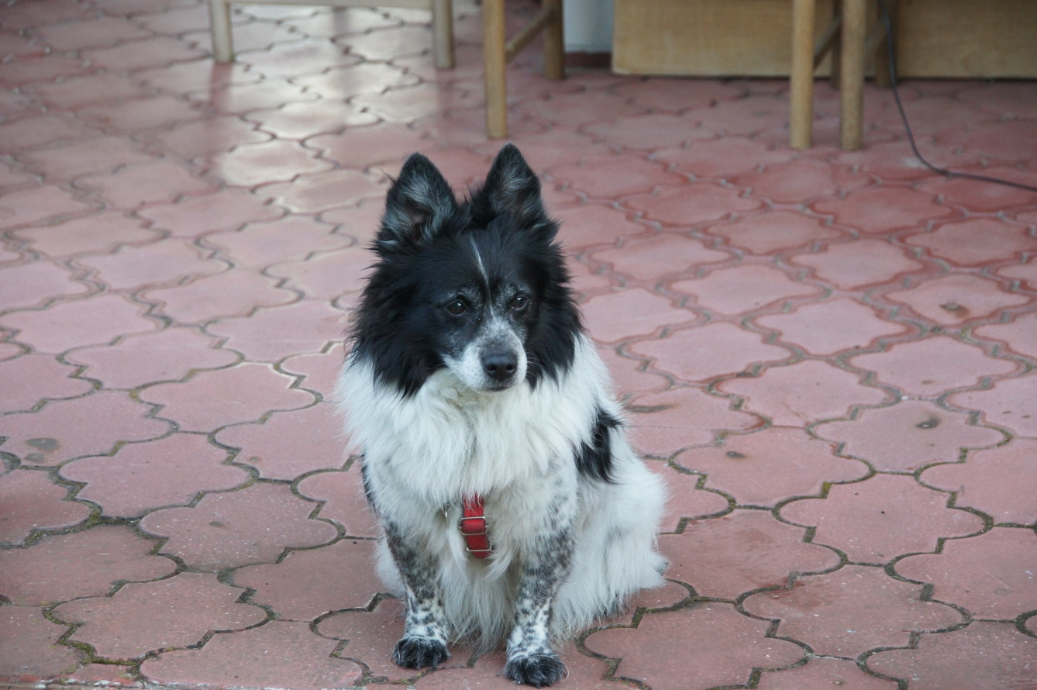

**Jak to się stało, że mam psa?**

Kiedy zapragnęłam mieć psa, mama kupiła gazetę z ogłoszeniami i zadzwoniła pod nr telefonu ogłoszenia „Oddam w dobre ręce biało-czarnego szczeniaka”.

Pojechałam z rodzicami i wybiegł do nas, teraz już nasz pies.

Trochę inaczej wyobrażaliśmy sobie szczeniaka …..

Decyzja była szybka! Adoptujemy go!!! Tak, tak, mama podpisała umowę adopcji, ponieważ pies był pod opieką fundacji.

I tak oto w listopadzie 2008 r. zyskaliśmy nowego członka rodziny.

**Jaki jest mój ROGER?**

Piękny, kochany, najwspanialszy …… itd.

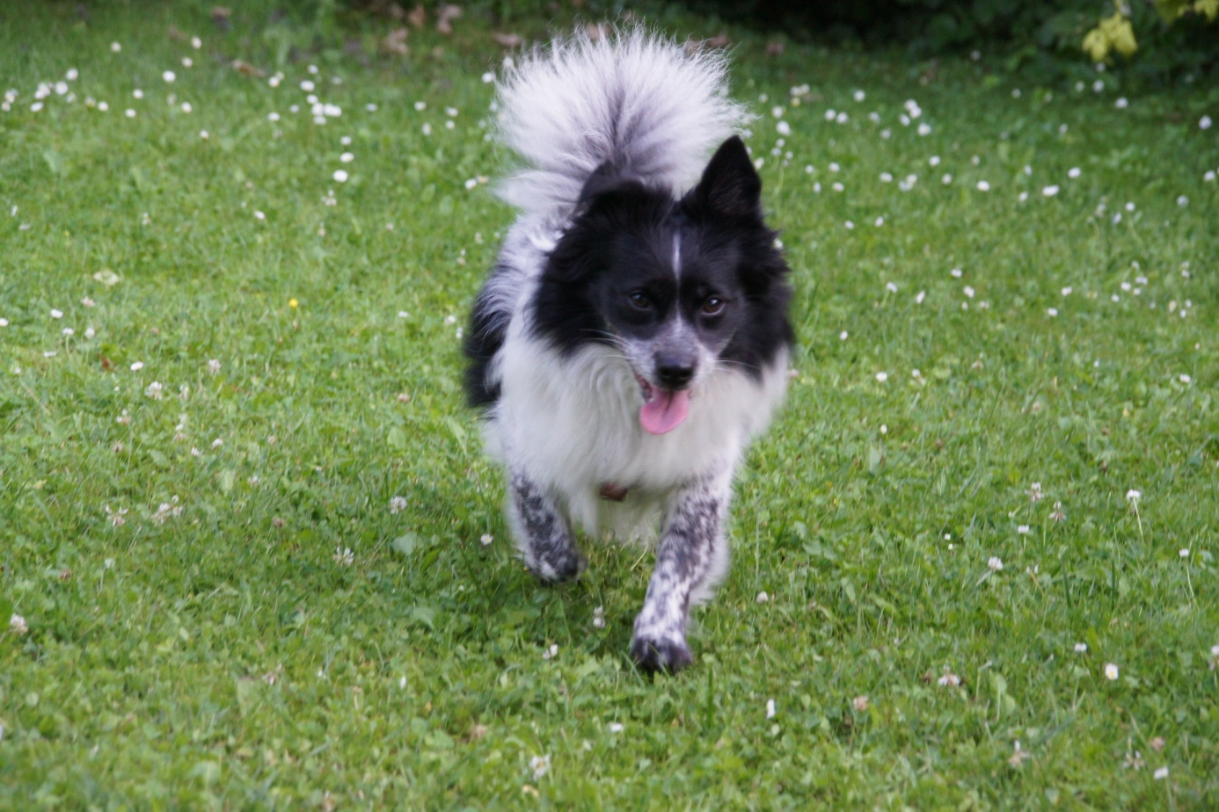

Uwielbia piszczące zabawki, 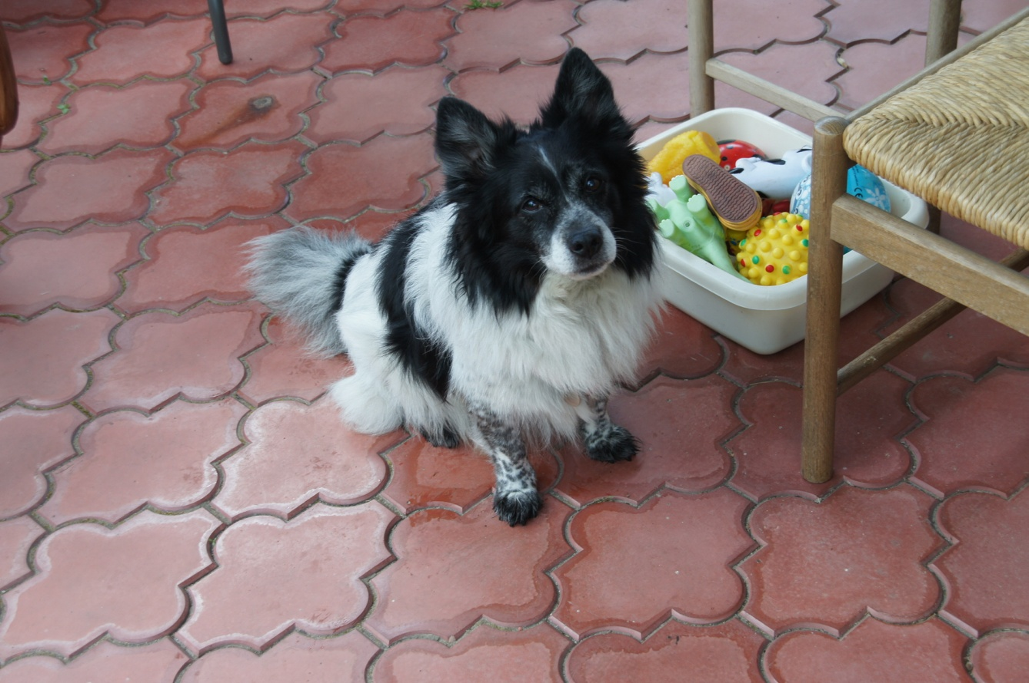

najbardziej kurczaki i świnki, ale pozostałe też sprawiają dużą frajdę.

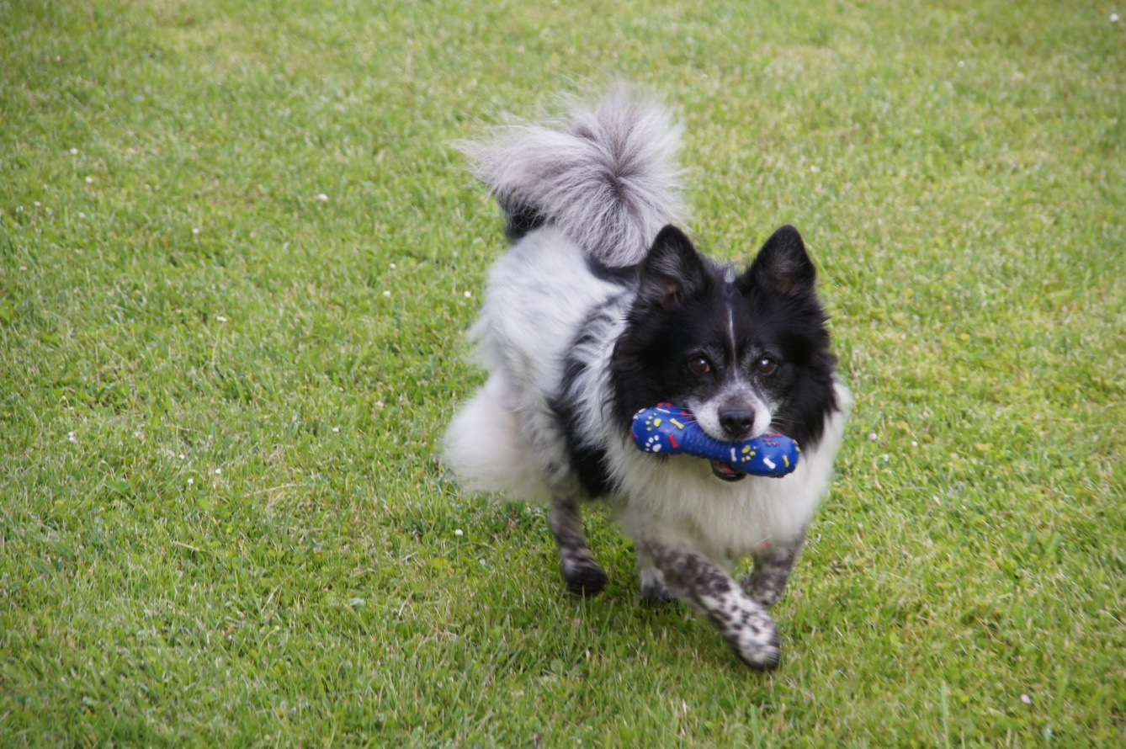

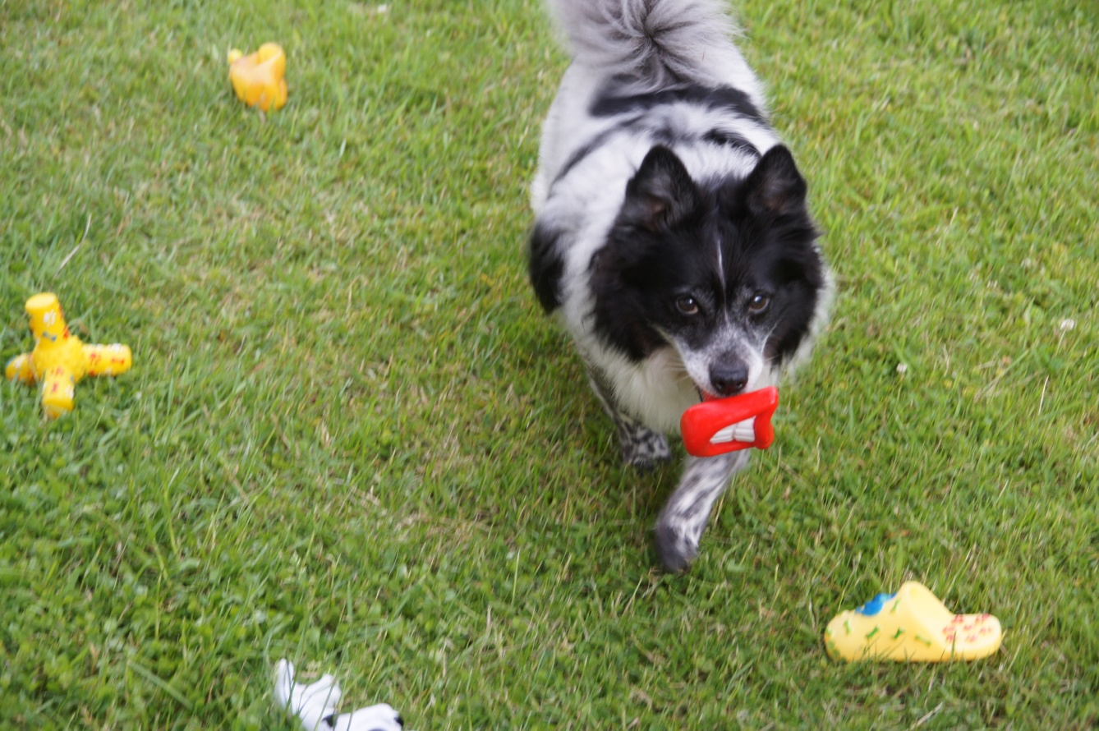

Uwielbia grać w piłkę.

Jest podróżnikiem, wszędzie z nami jeździ.

Jest też psim fotomodelem! Wygrał kila fotograficznych konkursów.

Oczywiście lubi spać!!!

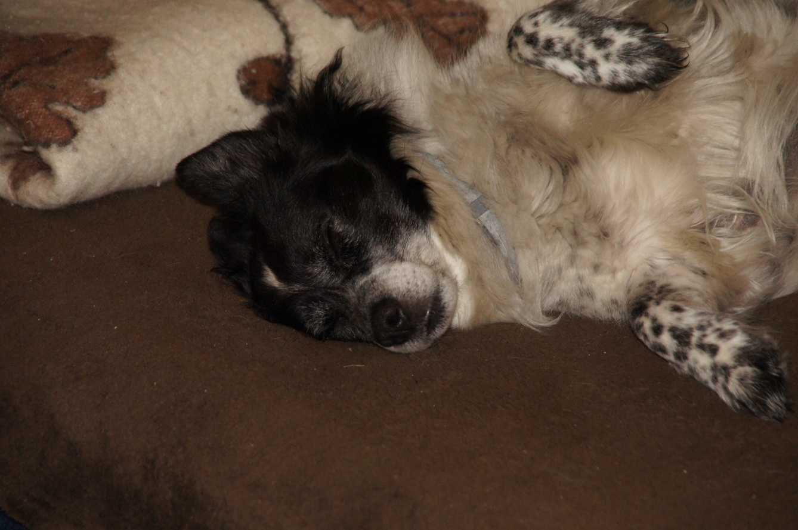

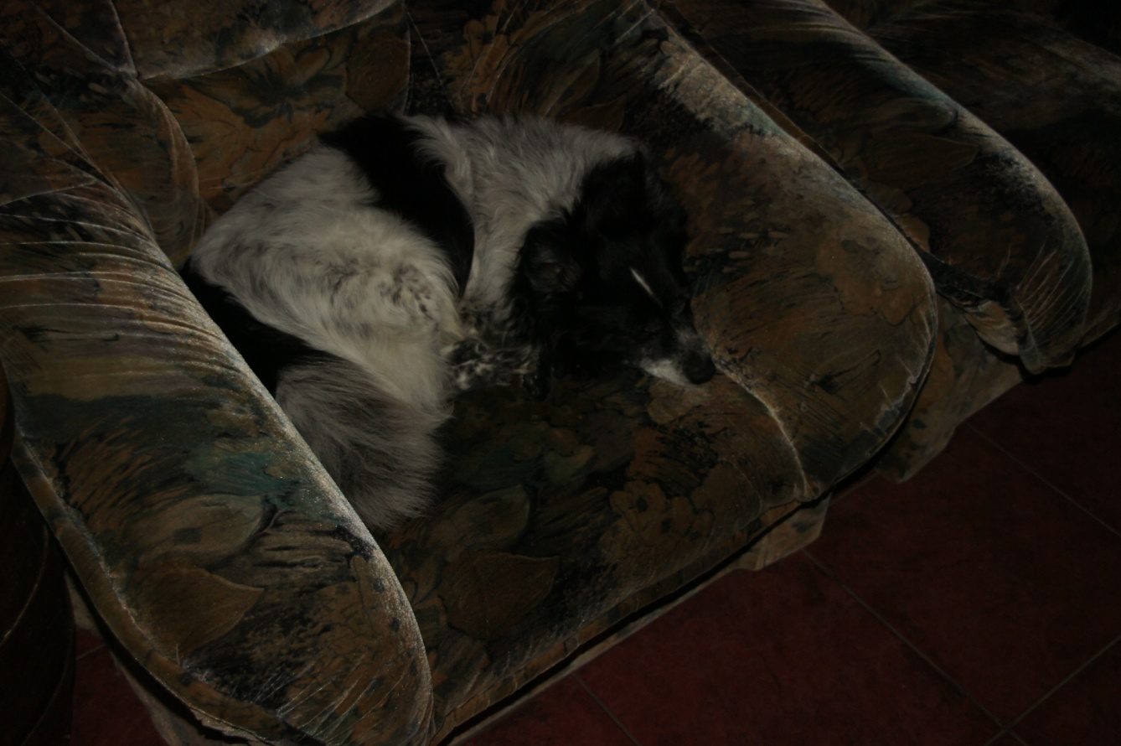

**Czy pies może mieć przyjaciela zwierzaka?**

Ależ oczywiście!

Roger ma, to jest kot.

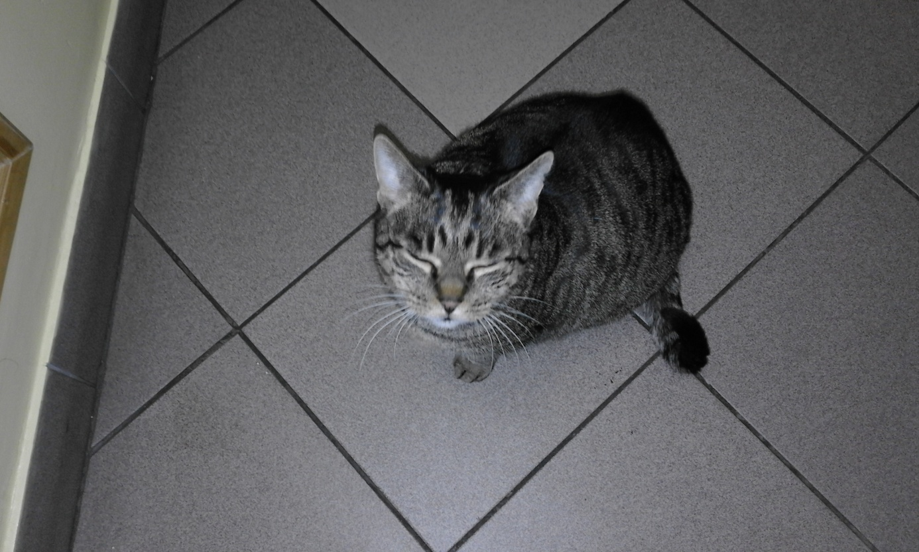

Kicia mieszka przy naszym bloku, ma budkę i przyjaźni się z psami, obecnie najbardziej z Rogerem.

Chodzi z nami na spacery,

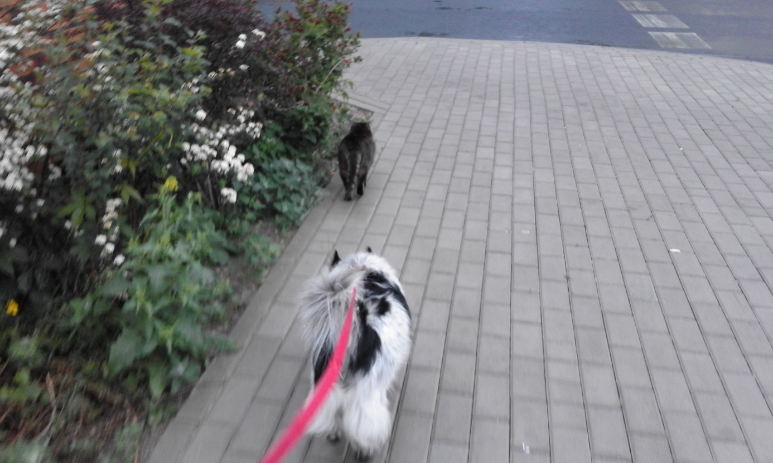

czasami bije Rogera, ale też zaprowadza do weterynarza i czeka pod drzwiami. Przyjaciółka na dobre i na złe. Niestety jeszcze nie chce z nami zamieszkać, woli wolność, a my to szanujemy.

**Moja rada dla wszystkich, którzy chcą mieć zwierzaka.**

Nie szukajcie hodowli! Schroniska i fundacje opiekują się wspaniałymi zwierzakami, które pragną domu i miłości. Nie jest prawdą, że mają „spaczoną psychikę”, one są tylko nieszczęśliwe.

Miłość człowieka potrafi sprawić, że zapominają o złych doświadczeniach i znowu kochają, bardzo mocno kochają!!!